ПОЧВЫ И АГРОКЛИМАТИЧЕСКИЕ РЕСУРСЫ КОСТРОМСКОЙ ОБЛАСТИ

Гусева Татьяна Юрьевна,
учитель географии
МОУ Чёлсменской ООШ
Галичского района

1. Выберите профиль, соответствующий наиболее распространенному типу почв Костромской области. Напишите название типа почв.
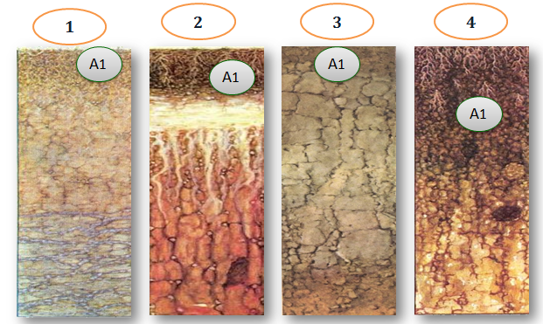

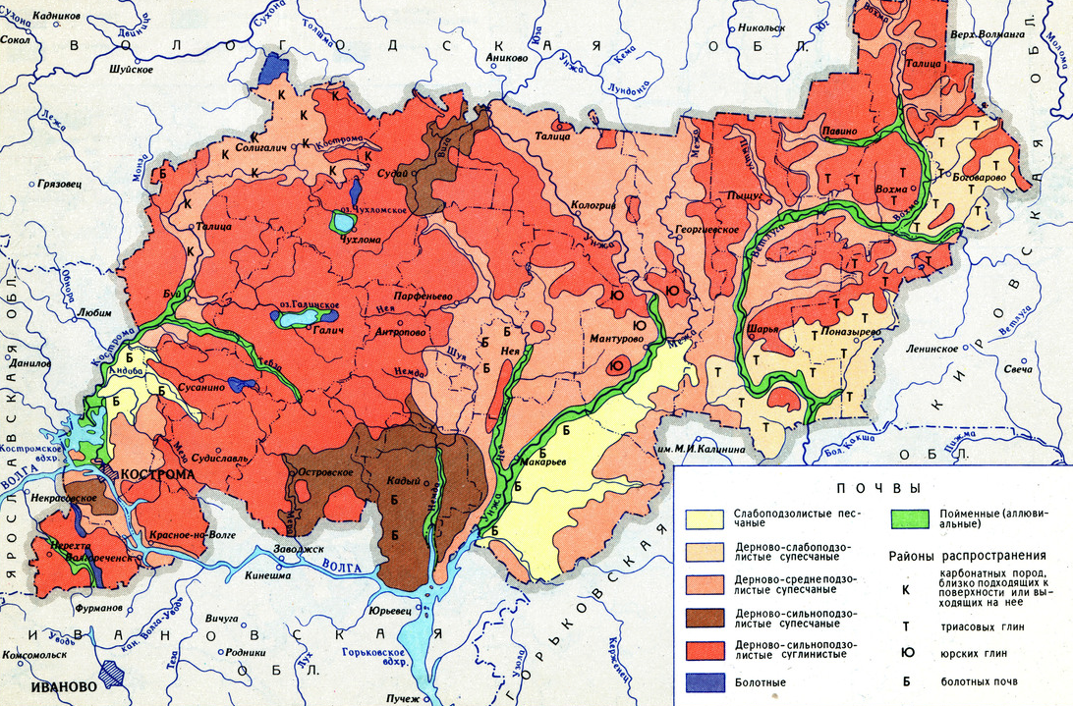
2. Используя почвенную и административную карты, определите тип почв у точек 1-5, указав административные единицы Костромской области, на территории которых они размещены.

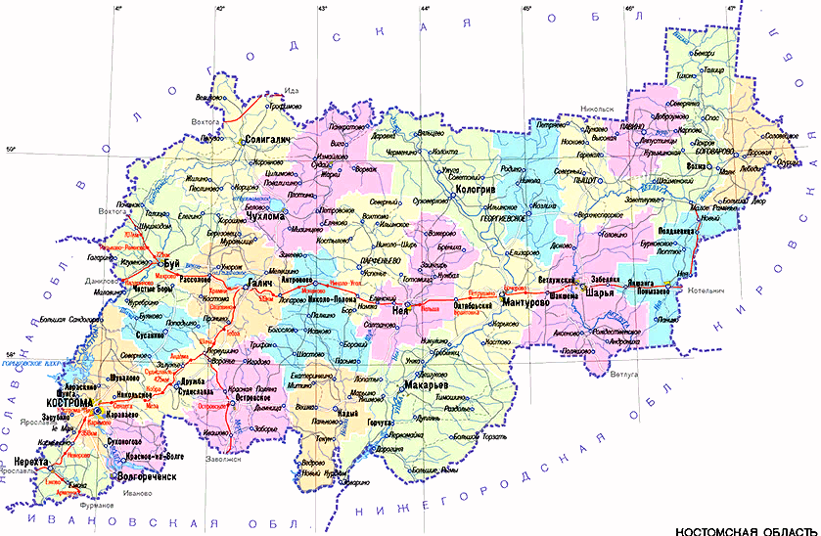
1
4
5
2
3
№ п\п | Тип почвы | Административные единицы
1
2
3
4
5

3. Используя карту, заполните таблицу «Районы распространения почв» 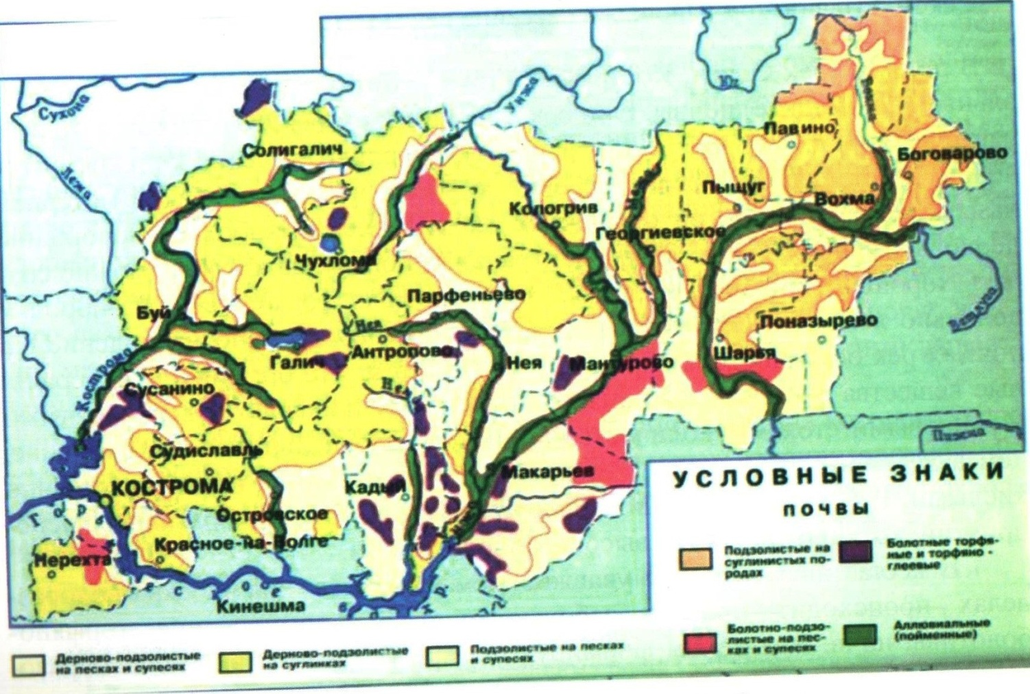
Типы почв | Районы распространения
Дерново-подзолистые почвы на суглинках

Дерново-подзолистые почвы на песках

Дерново-подзолистые почвы на супесях

4. Используя текст, заполните пропуски
Площадь территории Костромской области - 60211 км². Значительные площади земель переувлажнены, заболочены, засорены камнями. ≈ 80% территории занято бедными почвами подзолистого типа с содержанием гумуса в пахотном горизонте в среднем по области 1,8%. Кислые почвы занимают 62% пашни, эродированные - 25%, почвы с низким содержанием фосфора - 25%, нуждаются в фосфорировании - 54% пашни.
Сельхозугодья занимают ≈ 16,5% территории, в их структуре - пашня ≈ 65,9%, многолетние насаждения ≈ 0,56%, сенокосы ≈ 15,5%, пастбища ≈ 14,9%.

В сельском хозяйстве используется % территории, из них % составляют пашни.

5. На основе карты «Посевная площадь сельхозугодий — Костромская область» найдите район с наименьшей посевной площадью.

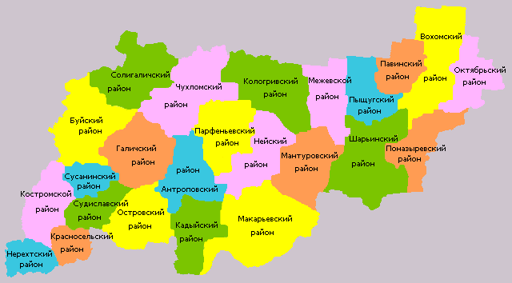
«Посевная площадь сельхозугодий — Костромская область (114438 га)»
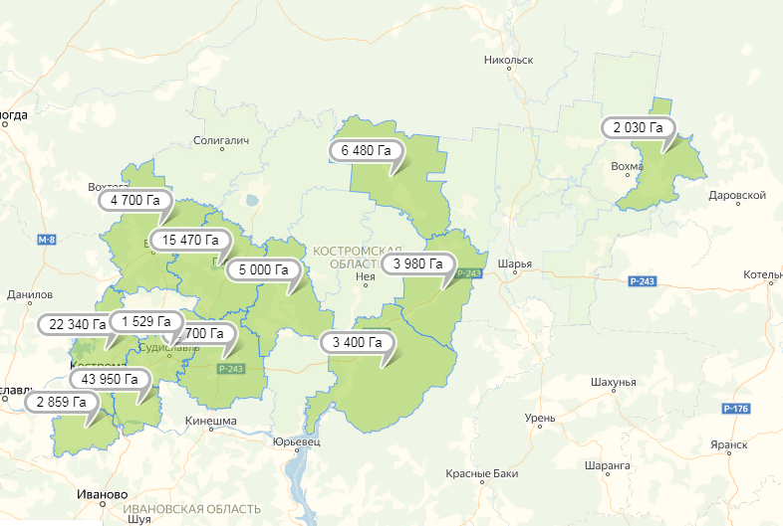
2700 га
6. Определите долю посевной площади Красносельского района. Полученный результат округлите до целого числа.

7. Какие климатические показатели характеризуют агроклиматические ресурсы на территории Костромской области. Заполните схему.

Оценивание заданий
Номер задания | Правильный ответ | Критерии оценивания
1 | 2 - дерново-подзолистые почвы | 1 балл – если правильно определили цифру и назвали почву  0 баллов – нет правильного элемента
2 | 1- болотные Солигаличский район  2 – дерново-сильноподзолистые суглинистые Галичский район  3 - дерново-сильноподзолистые супесчаные Кадыйский район  4 – Дерново- слабоподзолистые супесчаные Поназыревский район  5- Дерново- среднеподзолистые супесчаные Кологривский район | 5 балл – если указаны все типы почв и районы  4 балла – указаны 4 типа почв и районы  3 баллов – указаны 3типа почв и районы  2 баллов – указаны 2типа почв и районы  1 баллов – указаны 1тип почв и район  0 баллов – не указаны типы почв и районы  Возможно 2,5 балла если указаны только типы почв или только районы
3 |  | 3 балла – все три элемента таблицы  2 балла – два элемента таблицы  1 балл – один элемент таблицы  0 баллов – нет верных ответов
  Типы почв | Районы распространения
  Дерново-подзолистые почвы на суглинках | распространены на водоразделе между реками Костромой и Унжей, в северных и юго-западных районах области
  Дерново-подзолистые почвы на песках | распространены в бассейнах рек Костромы, Унжи, отчасти Ветлуги
  Дерново-подзолистые почвы на супесях | распространены в юго-восточных районах области
4 | 16,5 и 65,9 | 1 балл – если указаны 2 цифры  0,5 балла – указана только одна цифра  0 баллов – указаны неверные цифры
5 | Судиславский район | 1балл – указан правильно район  0 баллов – неверно указан район
6 | 38% | 1балл – указан правильно ответ  0 баллов – неверно указан ответ
7. | Годовые суммы осадков,  коэффициент увлажнения, сумма температур, Длительность безморозного периода | 1балл – указан правильно ответ  0 баллов – неверно указан ответ
Итого | 13 баллов

Перевод баллов к 5-балльной отметке
Баллы | Отметка
13-12 | Отметка «5»
11-8 | Отметка «4»
7-5 | Отметка «3»
0-4 | Отметка «2»

